**评价试题**

1.小须鲸是海洋中最小的须鲸,它的体重最大可达5吨,也就是 （ ）。

A、500克 B、5000克 C、5000千克

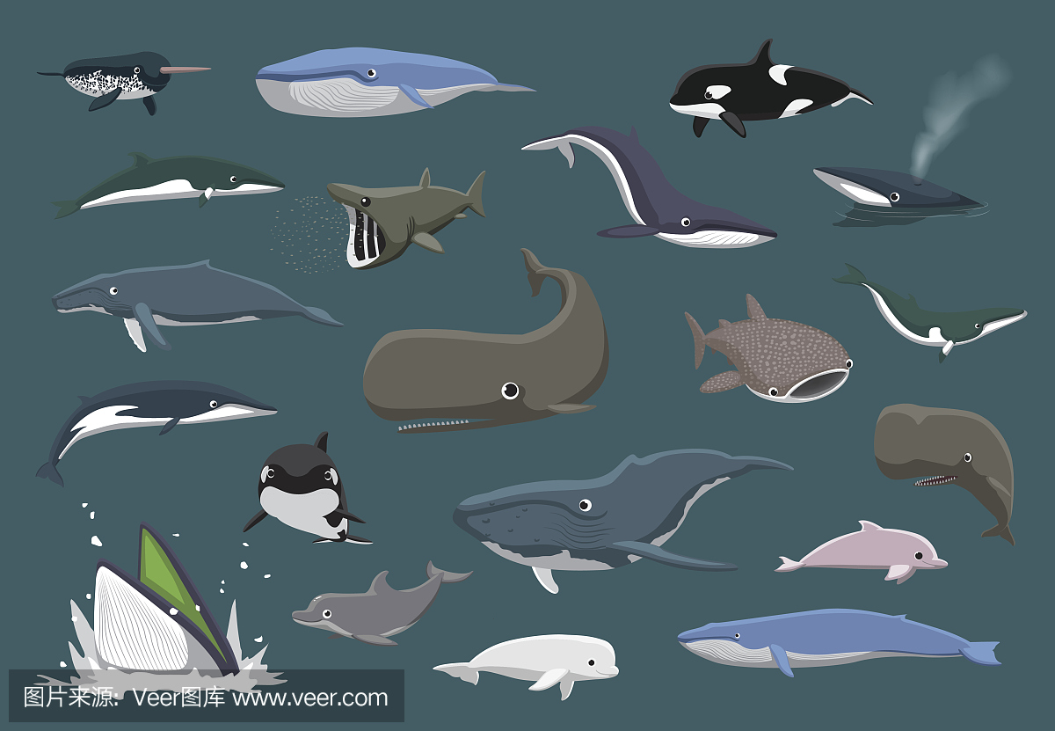 **（答案:C）**

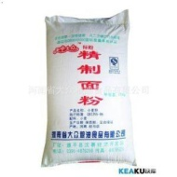

**2.**一袋 面粉约重25（ ）。

A、克 B、千克 C、吨

**（ 答案:B）**

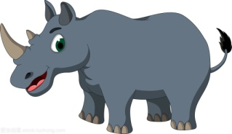

3、一头犀牛的体重约是2（ ）。

A、吨 B、千克 C、克

**（答案:A）**

4.（ ）条这样的小狗重1吨。



我重10千克 。

A、10 B、100 C、1000

**（答案:B）**

5.一辆载重2吨的小卡车，一次最多可以拉走（ ）头重450千克的牛。

A.2 B.3 C.4

**（答案:C）**

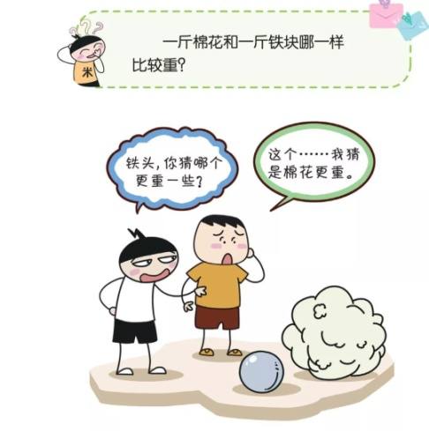

6.4吨的棉花和4000千克的铁块相比，（ ）。

A.棉花重 B.铁块重 C.一样重

**（答案:C）**

7.电梯的承重一般是1吨，一个成年人的体重约是60千克。电梯里如果已经有10个成年人了，那么最多还可以再上（ ）个成年人。

**A.4 B.6 C.8**

**（答案:B）**

8.与一吨最接近的是（ ）。

A.999克 B.990 千克 C.1001克

**（ 答案:B）**

9.张叔叔家今年粮食大丰收，一共收了20吨稻谷。如果可以选用下面的两种车来运送稻谷。一共可以有（ ）种不同的安排。

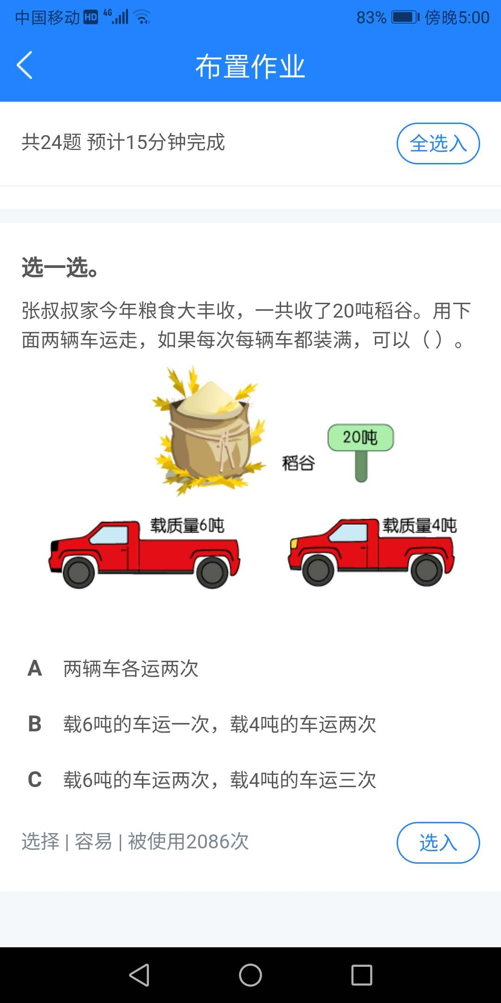



载质量3吨

载质量5吨

A.2 B.3 C.5

**（答案:A）**

10.要把20吨山楂运送到附近的罐头厂,有以下3种车型可选,最省钱的是（ ）。

|  |  |
| --- | --- |
| 载质量 | 每辆车租金 |
| 4吨 | 300元 |
| 6吨 | 400元 |
| 8吨 | 500元 |

A.租2辆6吨的车和1辆4吨的车。

B.租2辆6吨的车和1辆8吨的车。

C.租3辆4吨的车和1辆8吨的车。

（答案：B）